2013 год
1150 лет Дню славянской письменности и культуры
450 лет русскому книгопечатанию

День славянской письменности и культуры (День святых Кирилла и Мефодия) — российское название праздника, приуроченного к дню памяти святых равноапостольных братьев Мефодия и Кирилла (IX).
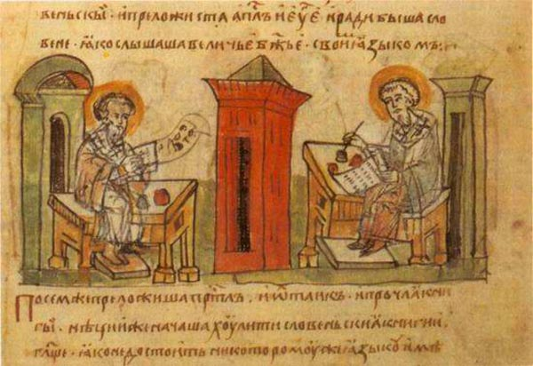
История праздника восходит к церковной традиции, существовавшей в Болгарии в X—XI веках. Общий праздник святых Кирилла и Мефодия отмечался болгарской церковью и в следующие века, а в эпоху болгарского Возрождения превратился в праздник созданной ими азбуки. Этот праздник выражал духовное стремление к церковной независимости, национальному самоопределению, расцвету просвещения и культуры болгар. Праздник отмечался не только в болгарских землях, но и среди эмигрантов в России и Румынии, болгарских студентов за границей, заключенных в турецких тюрьмах.
Празднование памяти святых братьев ещё в старые времена имело место у всех славянских народов, но затем, под влиянием исторических и политических обстоятельств, было утрачено. В начале XIX века, вместе с возрождением славянских народностей, обновилась и память славянских первоучителей. В 1863 году в России было принято постановление праздновать память святых Кирилла и Мефодия 11 мая (24 мая по новому стилю).

«Из всех изобретений и открытий в науке и искусствах,
из всех великих последствий удивительного развития техники
на первом месте стоит книгопечатание»

Ч. Диккенс
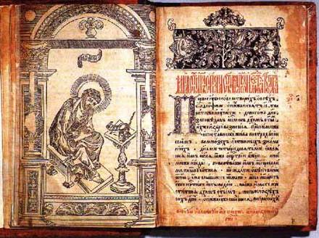
450 лет первой печатной русской книге «Апостол», напечатанной в Москве в 1563–1564 гг. Иваном Федоровым и Петром Мстиславцем.
1 марта 1564 года повелением Ивана Васильевича IV и благословением митрополита всея Руси Макария вышла первая русская точно датированная книга «Апостол».
Из послесловия к «Апостолу» известно, что работа над книгой велась в течение года. Она была начата 19 апреля 1563 года, а закончена 1 марта 1564 года. Столь долгое время объясняется тем, что для напечатания «Апостола» необходимо было отлить шрифты, а также изготовить оборудование.«Апостол» был выбран для первого издания государственной типографии, поскольку в Древней Руси он использовался для обучения духовенства. В этой книге заключены первые образцы толкования учениками Христа Святого Писания.

Русские книжники
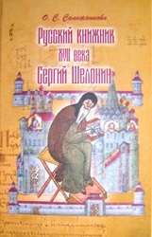
Сапожникова, О.С. Русский книжник XVII века Сергей Шелонин [Текст]: редакт. деятельность / О. С. Сапожникова. – М. ; СПб.: Альянс-Архео, 2010. – 553, [2] с., [16] л. ил. : ил.
Монография посвящена деятельности выдающегося русского книжника XVII Сергея Шелонина. Постриженик Соловецкого монастыря, инок — священник Сергий посвятил жизнь книжным занятиям: несколько десятилетий изучал в богатой библиотеке своей обители богословские исторические, грамматические труды, создавал собственные сочинения, прославляющие русских святых и православные традиции. В монографии рассматривается состав келейной библиотеки Сергия, сохранившейся практически полностью, представлены основные направления его деятельности, обусловленные политикой русской церкви середины XVII в., вводится в научный оборот целый ряд биографических фактов и рукописей. На основе анализа творческого наследия соловецкого инока-эрудита автор определяет его позицию по отношению к реформам патриарха Никона.
Голубева, О.Д. Хранители мудрости [Текст]/ О.Д. Голубева. – М.: Кн. Палата, 1988. – 271, [1] с.
Книга об известных деятелях культуры и литературы начала XIX в.— сотрудниках Публичной библиотеки (Ленинград): историке и палеографе О.Н. Оленине, издателе и книготорговце В.С. Сопикове, баснописце И.А. Крылове, переводчике Н.И. Гнедиче, филологе А.X. Востокове и др. Рассказывается об их деятельности, связанной с библиотекой, об их окружении и творческих связях. Для научных работников — библиотековедов, библиографов, историков культуры и книги.

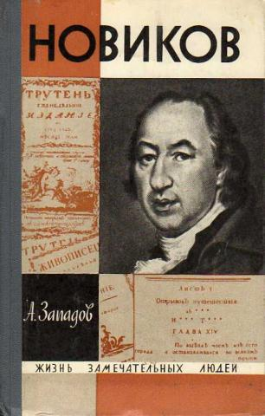
Западов, А.В. Новиков [Текст]/ А.В. Западов. – М.: Молодая гвардия, 1967. - 192 с.: ил. - (Жизнь замечательных людей).
Книга посвящена Новикову Николаю Ивановичу (1744-1818), русскому публицисту и издателю и общественному деятелю.

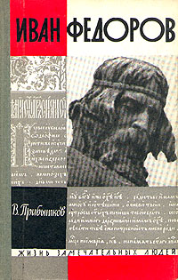
Прибытков, В.С. Иван Федоров [Текст]/ В.С. Прибытков. – М.: Молодая гвардия, 1964. – 324 с. – (Жизнь замечательных людей)
Выпуск "ЖЗЛ", посвященный русскому книгопечатнику Ивану Фёдорову. Иван Фёдоров - великий русский просветитель, человек, основавший первые типографии в России и на Украине. В 1564 году в Москве Фёдоров совместно с Петром Мстиславцем выпустил первую русскую датированную печатную книгу - "Апостол". Перебравшись во Львов, Фёдоров основал первую на территории Украины типографию и в 1574 году выпустил "Апостол", в котором впервые появилась издательская марка Ивана Фёдорова. В том же году он издал "Азбуку" - первый печатный русский учебник, сыгравший колоссальную роль в становлении отечественной педагогики.

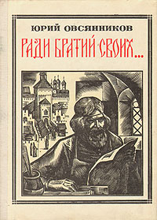
Овсянников, Ю.М. Ради братий своих… (Иван Федоров): истор. повесть [Текст]/ Ю.М. Овсянников. – М.: Молодая гвардия, 1975. – 144 с.
Повесть о жизни и деяниях русского первопечатника и просветителя Ивана Федорова.
Это горькая повесть — повесть страданий, надежд и разочарований удивительного человека. «Путь к самосознанию русского народа, — читаем мы в повести, — лежал через грамотность, через знания, через книги».
Иван Федоров со своим изобретением книгопечатания стоял у начала этого пути.

История книги

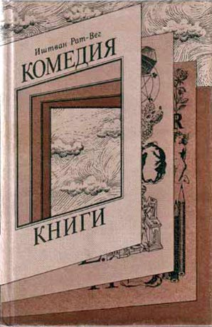
Рат-вег, И. Комедия книги [Текст]/ Иштван Рат-Вег. – М., 1986. – с. 482.
Известный венгерский писатель собрал забавные и занимательные истории, связанные с жизнью книги в разных странах и в разные времена, начиная «от Адама».
Тут и мнимо ученые разыскания о Библии, и россыпи необычных заглавий, легенды о библиофилах и о «знатных» опечатках и множество других историй о книге, порой юмористических, порой сатирических. У себя на родине книга вышла четвертым изданием.

Фролова, И.И. Книга в России. 1861-1881 [Текст]: в 3-х т./ И.И. Фролова. – М.: Книга, 1988.
Монография представлена в трех томах.
В первом томе монографии дана общая характеристика книжного дела в России в 1860-1880 гг. и подробно рассмотрена история революционной и прогрессивной книги этого периода.
Во втором томе основное внимание сосредоточено на истории книгоиздания в России. Рассматривается развитие полиграфической техники и формирование крупной буржуазии в полиграфической промышленности, крупные издательства Петербурга и Москвы, издательская деятельность Академии наук, университетов, научных сообществ и т.д. Большое внимание уделено истории книжной торговли.
Третий, заключительный, том посвящен проблеме издания книг для народа и взаимоотношениям авторов и издателей. В томе также освещены книжная торговля в Петербурге и Москве, читательская аудитория 1860-1870 гг. и особенности оформления книги, издавшейся в этот период.

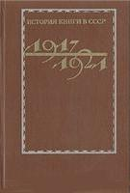
История книги в СССР 1917-1921 [Текст]: в 3-х т./ под ред. Е.Л. Немировского, В.И. Харламова. – М.: Книга, 1986.
Монография представлена в трех томах и предназначена для историков советской культуры и специалистов всех отраслей книжного дела. Вместе с тем она будет полезна широким кругам читателей, интересующихся историей книги, ее сегодняшним состоянием и завтрашним днем. В книге отражен комплекс вопросов, связанных с историей возникновения, становления и развития советского книжного дела. При этом история советской книги раскрыта в неразрывной связи с решением небывалых по своим масштабам социальных, политических, экономических и культурных задач.

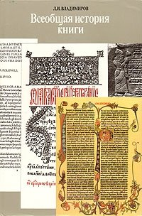
Владимиров, Л. И. Всеобщая история книги [Текст]/ Л. И. Владимиров. – М.: Книга, 1988. – 312 с.
Автор представляет историю книги как нечто единое, не деля ее на две обособленные части: историю рукописной и историю печатной книги.
Автор рассматривает, как видоизменялись материалы, из которых изготовлялась книга (глина, папирус, береста, пергамен, бумага и т. д.). Его интересует эволюция материальных форм книги (глиняная или деревянная табличка, папирусный или пергаменный свиток, бумажная книга-блок и т. д.). Им исследуется искусство оформления книги, организация ее производства.
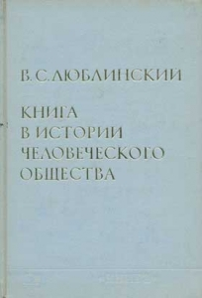
Люблинский, В.С. Книга в истории человеческого общества [Текст]/ В.С. Люблинский. – М.: Книга, 1972. – 326 с.
Книга как подлинно грандиозный источник информации, как исключительно верная, в течение неисчислимого времени главная (если не единственная) спутница общественного человека по путям прогресса, книга способствовала созданию наук и стала сама объектом науки. Изучение книги как факта и великого фактора культуры, идейно-политической непрерываемой борьбы, как орудия научно-технического прогресса, как оружия и инструмента (и произведения очень специализированного мастерства) складывается в наше время и как раз в нашей стране в особую комплексную дисциплину или в комплекс разнообразных знаний. Книговедение становится обобщающей общественной наукой, и в создании ее одинаково участвуют и история культуры, и истерия техники, и теория информации, и эстетика: с одной стороны, искусствознание и литературоведение, с другой — дизайн и полиграфия, понимаемая как можно более широко.
Рассказы о книге

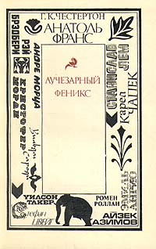
Лучезарный феникс: зарубежные писатели о книге, чтении и библиофильстве XX век [Текст]/ сост. Р.Л. Рыбкин. – М.: Книга, 1979. – 222, [2] с.
Антология рассказов о книге. Группа рассказов рисует читательский спектр - от страстных библиофилов А. Франса до снобов Чесната, от одержимого книжника С. Цвейга до простого крестьянина из сказания В. Кауэра. Судьбу книги и читателя в будущем пытаются предугадать А. Азимов и Ст. Лем. О странностях и парадоксах рождения книги - миниатюры К. Чапека, Ж. Бэра, К. Морли. О книге воинствующей, борющейся - очерк Э. Кестерна, рассказы К. Фиалковского, Р. Брэдбери. Представлены писатели Англии и Франции, Бельгии и Италии, Чехословакии и Польши, ГДР и Австрии, Швейцарии и Соединенных Штатов Америки. Для читателей-книголюбов.

Корабли мысли. Английские и французские писатели о книге, чтении, библиофилах: рассказы, памфлеты, эссе [Текст]/ сост. В.В. Кунин. – 2-е изд., доп. – М.: Книга, 1986. – 304 с.
В книгу вошли произведения писателей и мыслителей более четырёх столетий. Жанры в сборнике самые разные, но объединяют их тема и герой – Книга. О роли книги – глава из философических «Опытов» Монтеня и парламентская речь Мильтона, воинствующие памфлеты Вольтера и Свифта, лирические раздумья Пруста. Своеобразные типы библиофилов и библиоманов рисуют рассказы Нодье, Флобера, Дюамеля, главы из романов В. Скотта «Антикварий» и А. Франса «Восстание ангелов».

Жемчужины редкого фонда
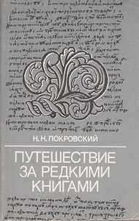
Покровский, Н.Н. Путешествие за редкими книгами [Текст]/ Н.Н. Покровский. – М.: Книга, 1984. – 192 с., ил.
В книге выдающегося сибирского ученого, академика РАН Н.Н. Покровского представлены живые, увлекательные рассказы об организованных им экспедициях, его встречах со старообрядцами, живущими в затерянных в тайге поселениях и скитах, об интереснейших памятниках древнерусской и старообрядческой книжности, приобретенных в ходе экспедиционной работы, и их авторах. Основные герои книги: один из крупнейших православных богословов XVI в. Максим Грек, знаменитый историк и государственный деятель XVIII в. Василий Никитич Татищев, старообрядческие наставники и писатели XVIII в. - Родион Набатов, Мирон Галанин, беглый холоп Максим, руководители Тарского бунта 1722 г., а также старообрядцы, хранители древнерусского книжного наследия, с которыми автор встречался во время своих экспедиционных поездок.
Книга предназначена для самого широкого круга читателей, интересующихся отечественной историей и культурой, так и для специалистов различного профиля - историков, литературоведов, этнографов, археографов.

Книжные сокровища: к 275-летию Библиотеки АН СССР [Текст]/ под ред. Л.И. Киселевой, Н.Н. Копаневой. – Л.: Наука, 1990. – 287 с., ил.
Настоящий сборник рассказывает о книжных сокровищах Библиотеки Академии наук СССР – старейшей библиотеки страны. Он состоит из небольших статей, посвященных отдельным рукописным книгам, уникальным изданиям или ценнейшим коллекциям. Статьи снабжены цветными и черно-белыми иллюстрациями. Издание рассчитано на историков, специалистов и на всех, кто любит книгу.

Знаете ли Вы…

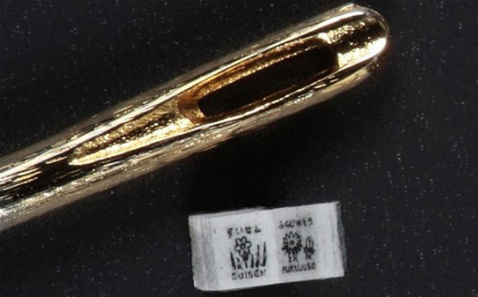
В Японии создали самую маленькую в мире печатную книгу. Длина ее стороны составляет всего 0.75 мм, а ширина буквы — 0.01 мм, поэтому ее невозможно прочесть без использования микроскопа. Книга из 22 страниц под названием Shiki no Kusabana («Сезонные цветы») была напечатана в японской компании Toppan Printing, занимающейся созданием микрокниг с 1964 года.

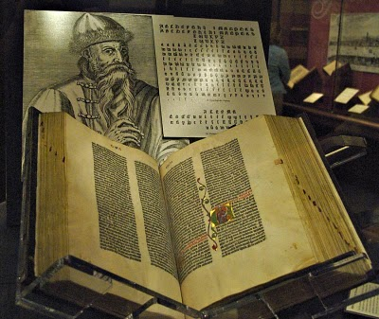
Самой редкой в мире книгой по праву считается Библия Гутенберга. Это книга была издана впервые еще в 1456 году и является одной из самых первых во всем мире печатных книг. Данная книга имеет в целом 42 строчную структуру, то есть на странице информация располагается исключительно в 42 строки.
Если данная книга все-таки найдётся, то она будет очень дорого стоить, коллекционеру она обойдется примерно в 25 млн долларов. Интересно знать, что одна страница данной книги с аукциона уходит за 25 тысяч долларов. Стоит отметить, что в 2008 году продана была одна из книг не самого первого издания, ее стоимость составила 5.5 млн долларов.

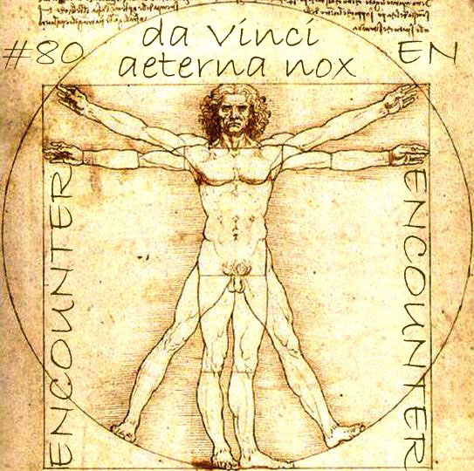
Книга Леонардо да Винчи "Кодекс Лестера", считающаяся самой дорогой книгой в мире - это записи научных наблюдений, которые были сделаны в период с 1506 по 1510 год. Этот труд никогда не был опубликован, книга существует в единственном экземпляре, поскольку была написана от руки самим да Винчи. Это 18 отдельных листов, которые написаны зеркальным способом, и прочесть текст можно, только глядя в зеркало. В книге содержится много схем, а тематика текстов - от астрономии до гидродинамики. "Кодекс Лестера" в 1994 году был куплен Биллом Гейтсом.

